

Poids et masse

Mesure de masse et poids

KIENTZ Jean Philippe, Lycée du REBBERG
 |  |  |  | Date de création |  |  | Janvier 2008
Niveau ou spécialité  concerné | CAP type B |  | Durée d’utilisation |  | 45 minutes à 1 heure
OBJECTIF de la séance ou du document | - Utiliser une balance pour mesurer la masse d’un sucre, d’un liquide contenu dans un flacon ou d’une poudre.  - Calculer le poids d’un objet et tracer le tableau des caractéristiques du poids.
Pré-requis élève | Le chapitre poids et masse a été abordé au préalable.
Type de document | Séance (activité,…) | Evaluation |  |  |  | TP
Type de document | Module | Test de prérequis |  |  |  | Exercices
Type de document | Travaux dirigés | Devoir maison |  |  |  | [autre, cliquez ici]
Matériel, produits,… | Par groupe :  - 1 balance numérique  - 1 flacon de volume compris entre 50 mL et 100 mL avec un bouchon.  - 1 coupelle  - du sel avec une cuillère  - 1 sucre

Mesure de masse et calcul de poids | CAP
NOM : PRENOM :  NOM du binôme : | CAP

Partie 1 : Masse d’un morceau de sucre.

- Lire la fiche « Utilisation d’une balance numérique »
- Effectuer la tare de la balance.

Appeler le professeur pour faire vérifier la tare de la balance.

- Peser la masse d' un sucre.
balance
?? g
sucre

Masse d’un sucre = ……………………… g

- Convertir la masse d'un sucre en kilogramme.

……………………………………………………………………………………………………………

- Calculer le poids P d'un morceau de sucre. Prendre g = 9,8 N/kg.

……………………………………………………………………………………………………………

……………………………………………………………………………………………………………

Partie 2 : Masse du liquide contenu dans un flacon :

- Effectuer la tare de la balance.
- Mesurer la masse du flacon vide. M_{flacon vide} = ……………………………………………………..

8. Remplir entièrement le flacon d'eau puis peser la masse du flacon plein.

M_{flacon plein} = ……………………………………………………..

9. Calculer la masse du liquide contenu dans le flacon.

……………………………………………………………………………………………………………

……………………………………………………………………………………………………………

Appeler le professeur pour faire vérifier la réponse.

Partie 3 : Masse d’une poudre :

L’objectif est de préparer 5 grammes de sel

10. Déposer la coupelle sur la balance et effectuer la tare.

11. Peser 5 grammes de sel à l’aide de la balance numérique.

Appeler le professeur pour faire vérifier la mesure

12. Ranger le matériel

Appeler le professeur pour faire vérifier le rangement.

13. On a représenté ci-dessous la coupelle contenant une masse m = 5 grammes de sel.
On donne g = 10 N/kg

- Calculer le poids P du sel contenu dans la coupelle.

- Compléter le tableau des caractéristiques du poids.

Force | Point d'application | direction | sens | intensité
poids

- Représenter le poids du sel sur le schéma.
1 cm correspond à 0,02 N.

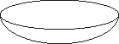
+ G

Utilisation de la balance numérique :

La précision de cette balance est de ± 0,1 gramme.

Pour mesurer la masse d’une poudre ou d’un liquide contenu dans un récipient.

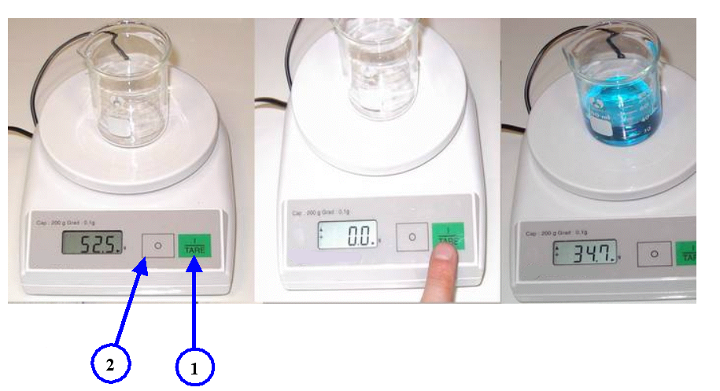
- Brancher l’adaptateur à une prise de courant.
- Pour allumer la balance appuyer sur la touche 1.
- Poser le récipient vide sur la balance et effectuer la tare
(Mise à zéro) en appuyant sur la touche 1.
- Remplir le récipient avec le liquide ou la poudre à peser.
- Lire la valeur affichée.
- Pour éteindre la balance appuyer sur la touche 2.

Pour mesurer la masse d’un objet :

- Brancher l’adaptateur à une prise de courant.
- Pour allumer la balance appuyer sur la touche 1.
- Si l’affichage est différent de 0 grammes, effectuer la tare
(Mise à zéro) en appuyant sur la touche 1.
- Poser l’objet à peser sur la balance
- Lire la valeur affichée.
- Pour éteindre la balance appuyer sur la touche 2.

